Региональная общественная организация
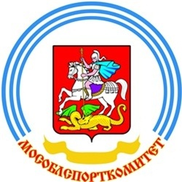
Федерация дзюдо Московской области

ИНН 5025029699 КПП 502501001 ОГРН №1105000003558
Юридический адрес: 141732 Московская область, г. Лобня, ул. Мирная, д.24А
Почтовый адрес: 141732, Московская область, г.Лобня, ул.Батарейная, д. 14А
e-mail: info@roofdmo.ru
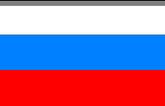

№ п/п | Наименование соревнования | Место проведения | Дата проведения соревнований | Возрастная группа | Количество участников
1. | Первенство Московской области среди юношей и девушек до 13 лет | г.Орехово-Зуево дворец спорта «Восток»г.о. Орехово- Зуево, ул. Гагарина д.55 | 14-15.03.2020 | Юноши и девушки 2008-2009 г.р | 500
2. | Соревнования Московской области, юноши и девушки2003-2005 г.р. | г.Орехово-Зуево дворец спорта «Восток» г.о.Орехово- Зуево,ул. Гагарина д.55 | 21.03.2020 | Юноши и девушки 2003-2005 г.р. | 130
3 | Чемпионат Московской области мужчины и женщины | г.Орехово-Зуево дворец спорта «Восток»г.о. Орехово- Зуево, ул.Гагарина д.55 | 18.04.2020 | Мужчины и женщины 2002 г.р. и старше | 90
4. | Первенство Московской области среди юношей и девушек до18 лет | г.Орехово-Зуево дворец спорта «Восток» г.о.Орехово- Зуево,ул. Гагарина д.55 | 29-30.08.2020 | Юноши и девушки 2004-2006 г.р. | 200
5 | Первенство Московской области среди юниоров и юниорок до 21 года | г.Орехово-Зуево дворец спорта «Восток»г.о. Орехово- Зуево, ул. Гагарина д.55 | 12.09.2020 | Юниоры и юниорки 2001-2003 г.р | 150

